**全台主題樂園（專題研究）**

工程期間：2011/07/01~2011/12/29

程式語言：PHP+Smarty、C#、WINDOW PHONE(C#)　　 　 資料庫：MYSQL

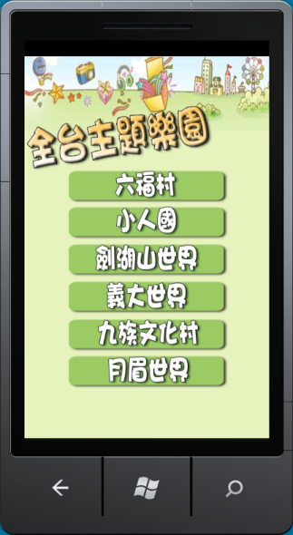說明：專題小組共６人，本人負責選寫主題樂園網站及程式邏輯架構。而樂園網站使用物件導向的思維選寫程式，主要以smarty的架構將邏輯與美工分離，而後端使用模組+定義模式完成後端UI。

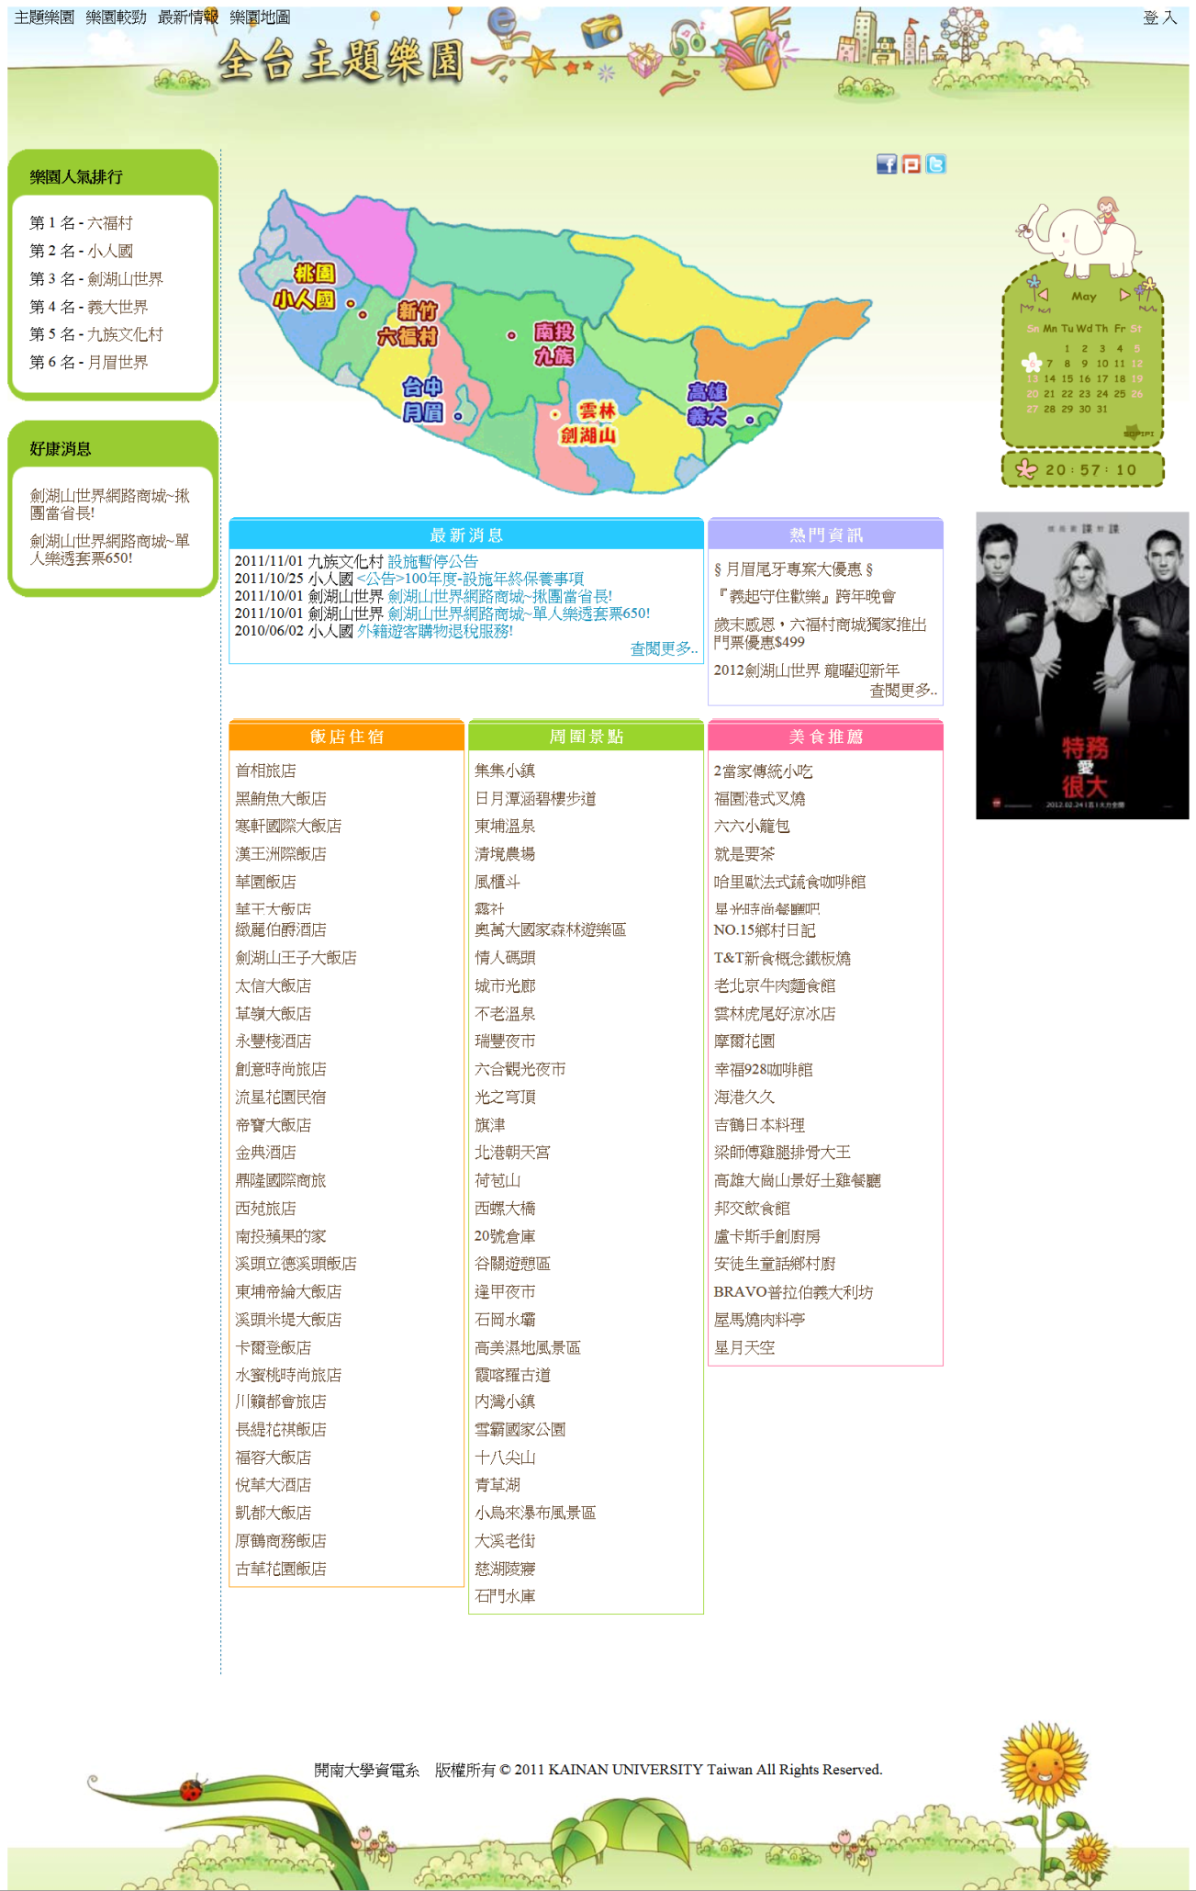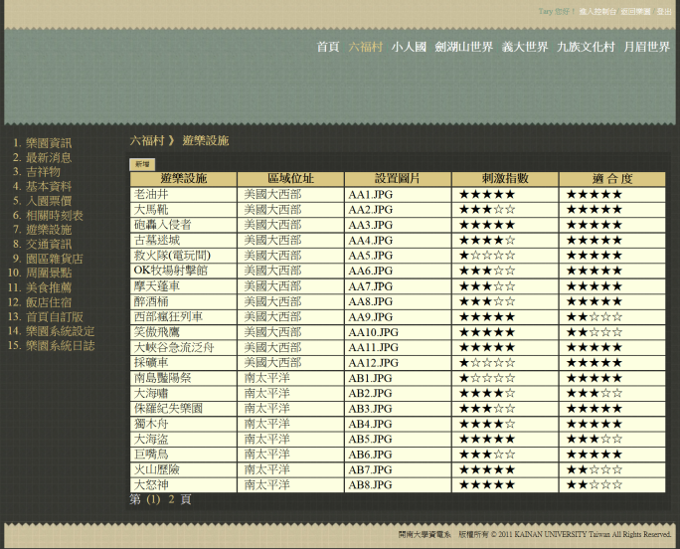

**全台主題樂園**

說明：

將後端樂園管理所匯集的資料搬至前端來顯示。管理一個樂園容易，但管理一群樂園這可真的麻煩，在前端除了提供各大主題樂園的相關資訊外，也提供了樂園周邊景點及地圖和報表分析…等。

樂園系統中最獨特的地方，在系統搭載樂園人氣指數機制，使得訪客再點選網站的任何連結，都能是樂園網站分析的一部分。如：本周樂園排行、十大熱門資訊、樂園遊樂設施冠軍…等。

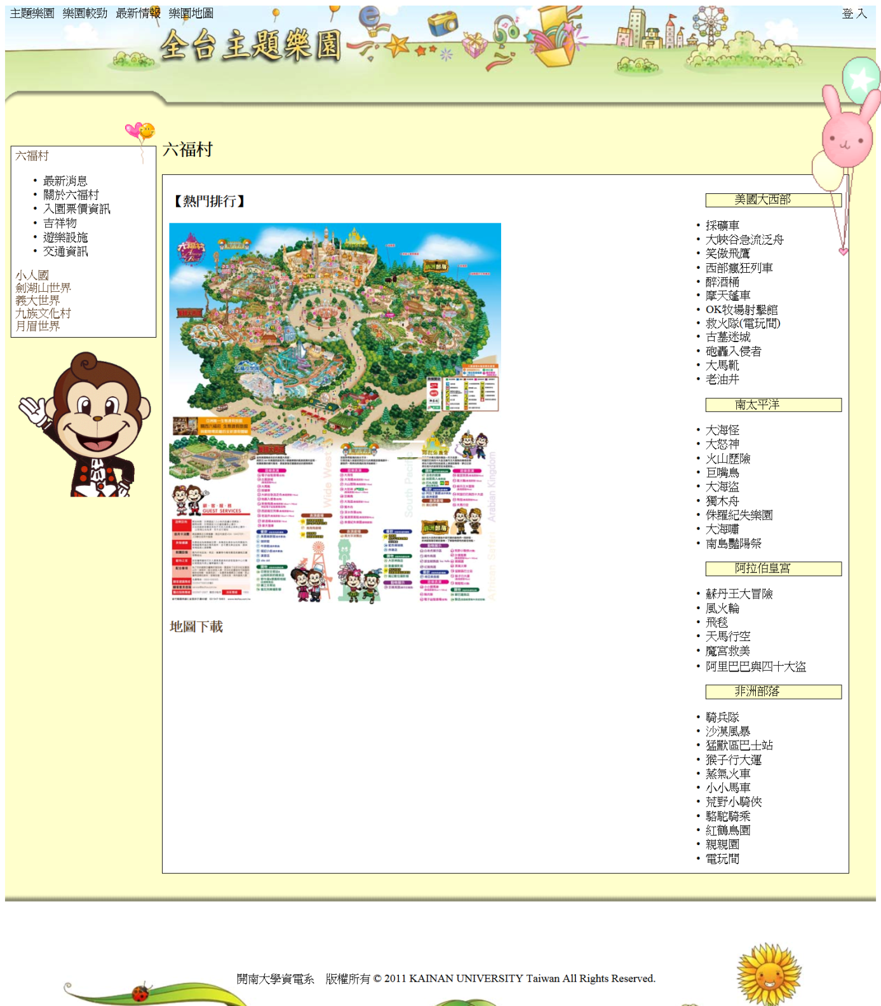

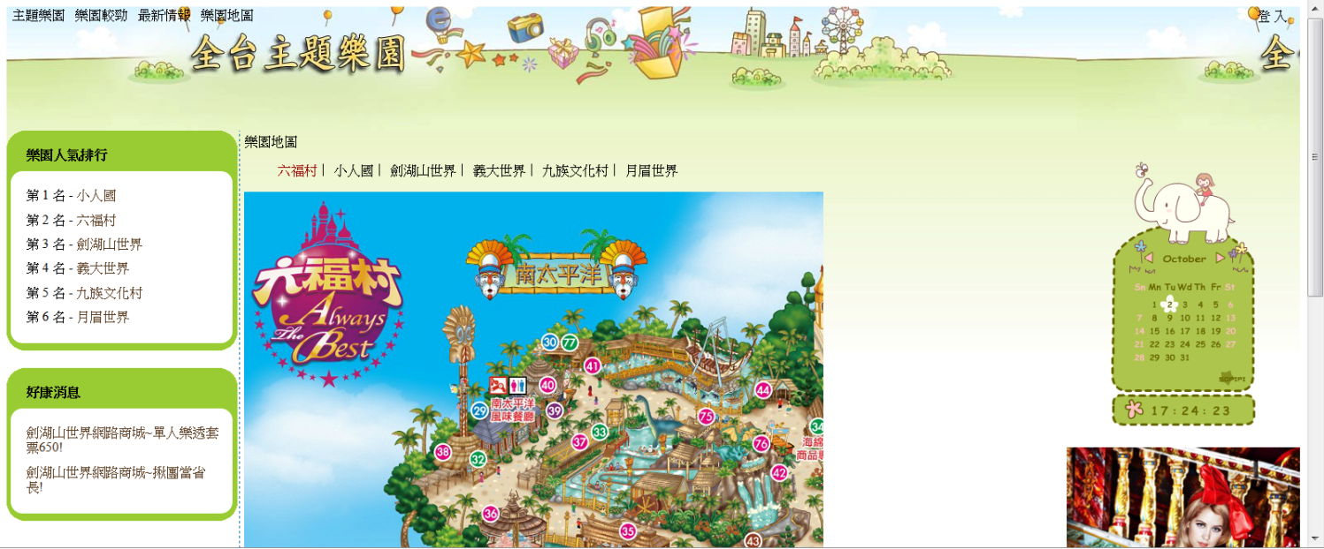

※上圖為FLASH樂園地圖，可使用滑鼠按住拖曳滾動地圖

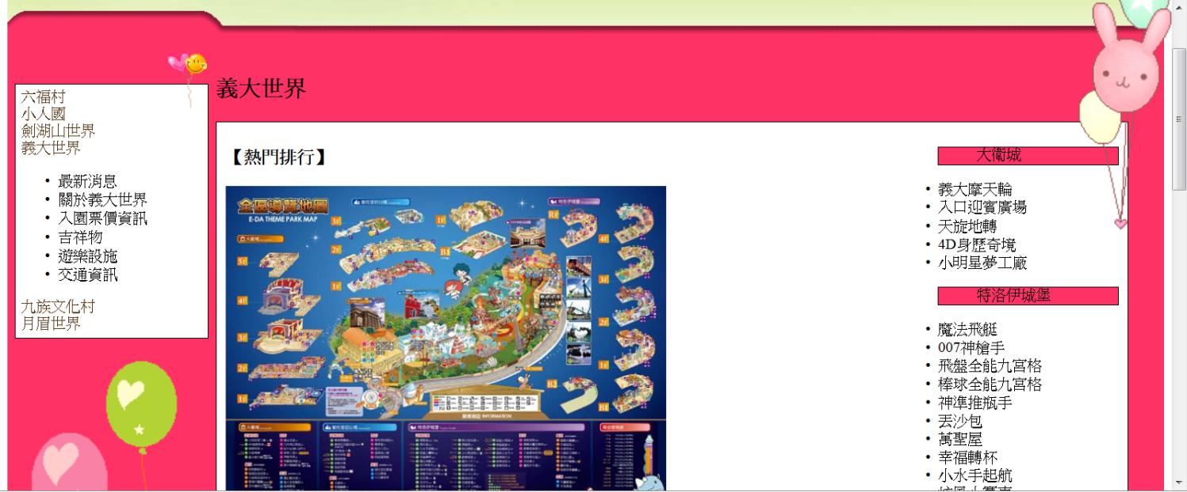

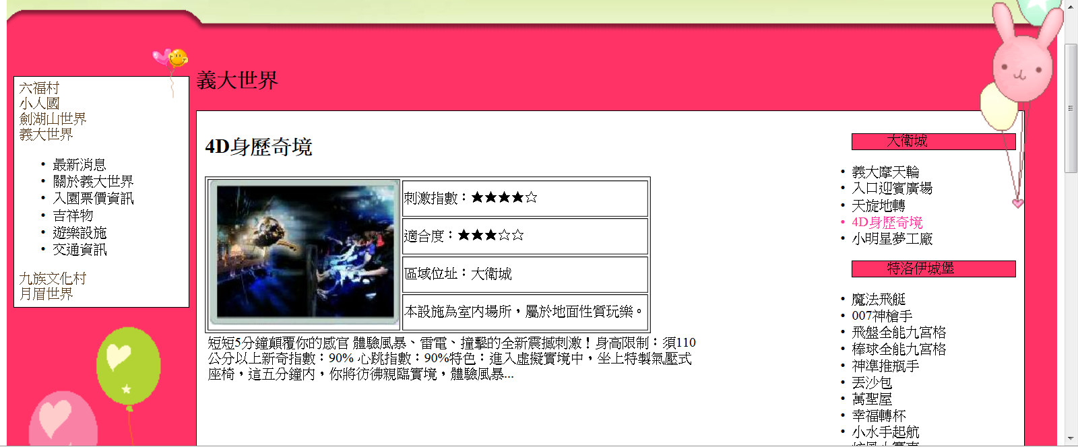

**主題樂園管理平台**

說明：

後端管理是為了整理各個主題樂園之相關資訊所建置的KEY IN平台，並給予不同的使用者所負責之樂園管理。而後端建置採取模組＋定義的模式所產生的ＵＩ介面，再搭配資料庫中的主副檔觀念，與一般網站的結構化的寫法差異非常大。

模組化的寫法在寫模組時非常耗時間，但是能標準化各個樂園及程式碼重複使用性，則在往後的網站維護上非常容易。

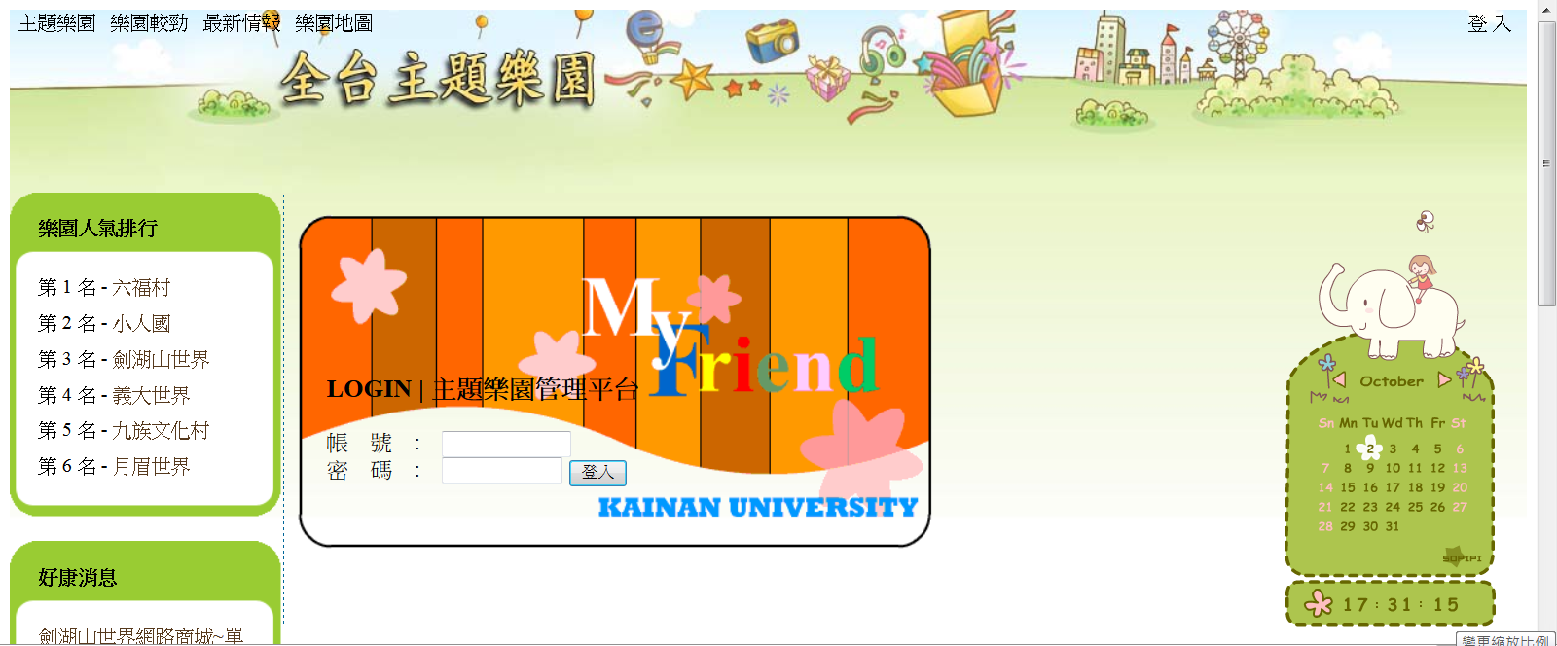

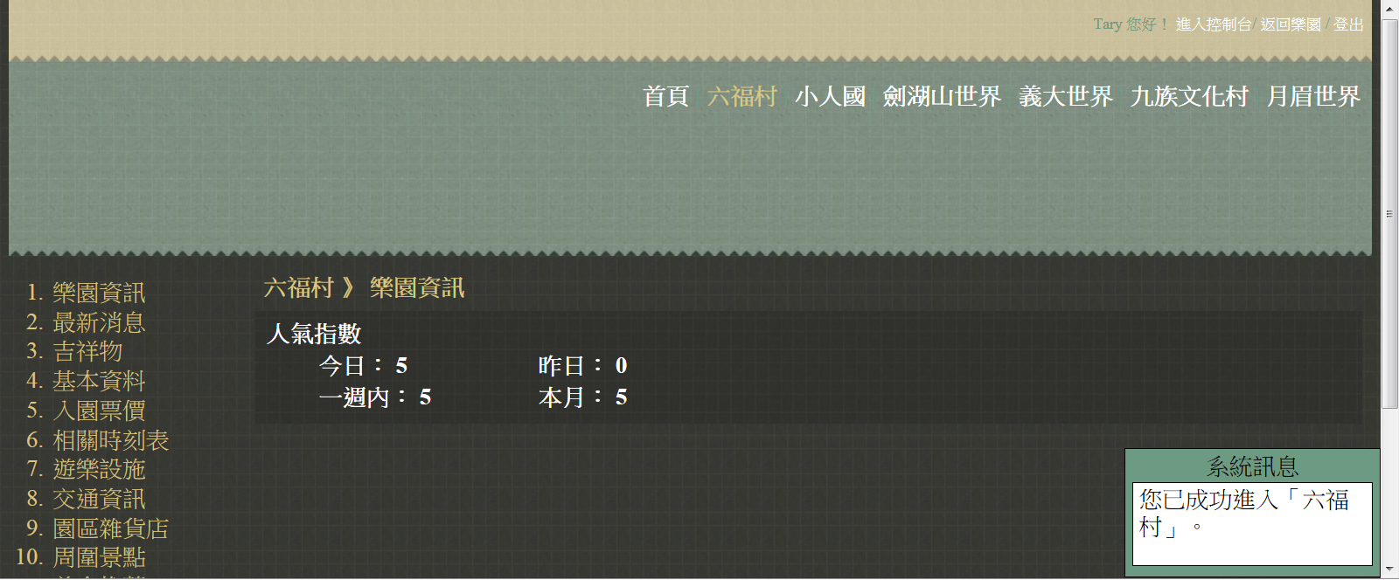

※登入的使用者因權限的不同，所看到的視野也大不相同。

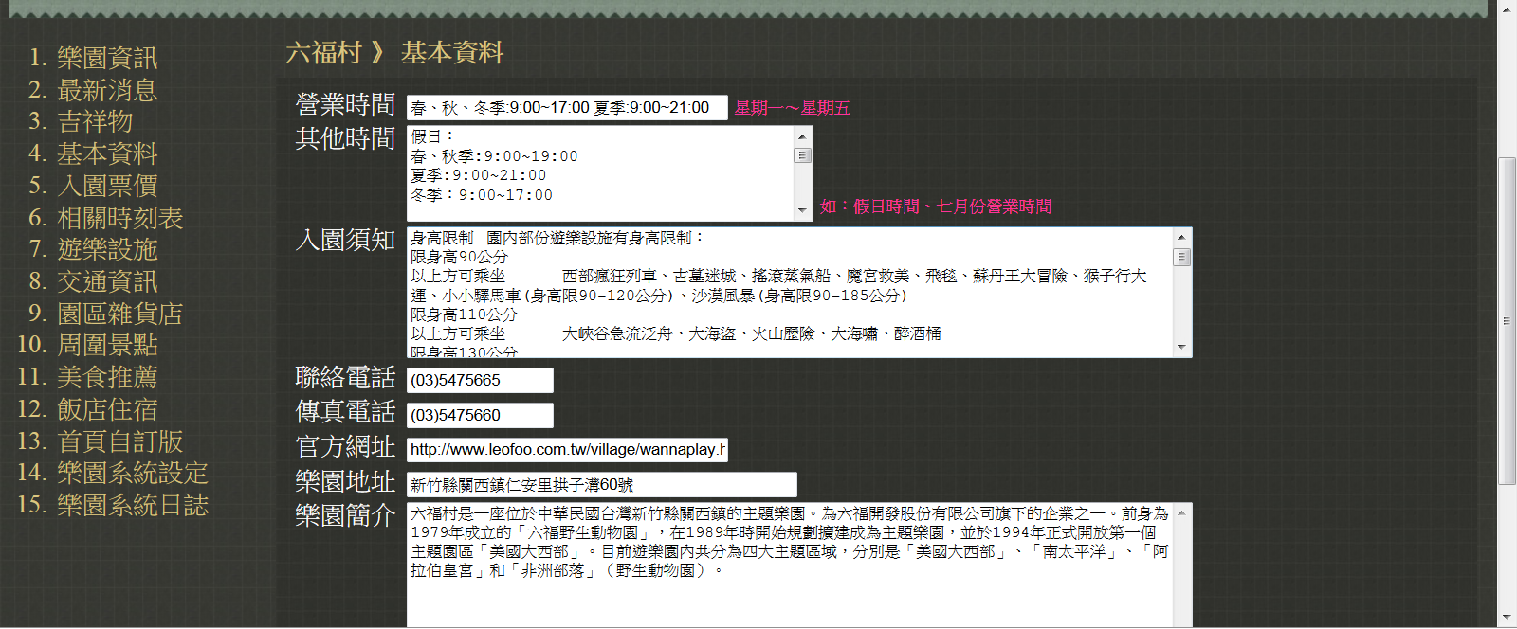

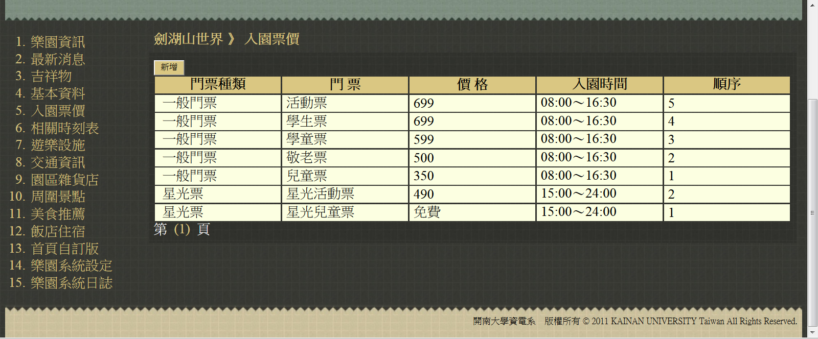

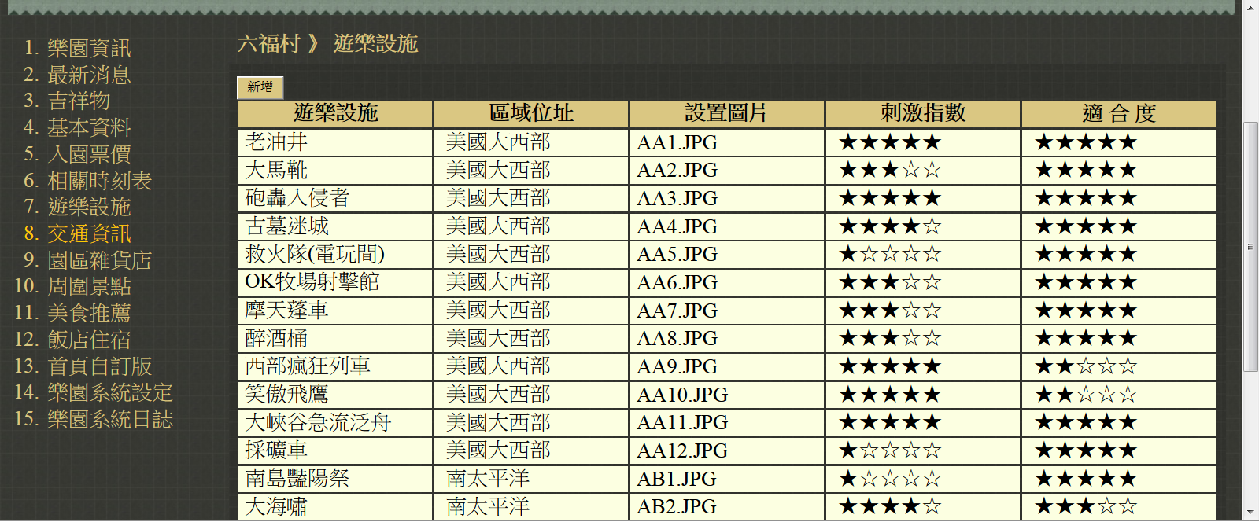

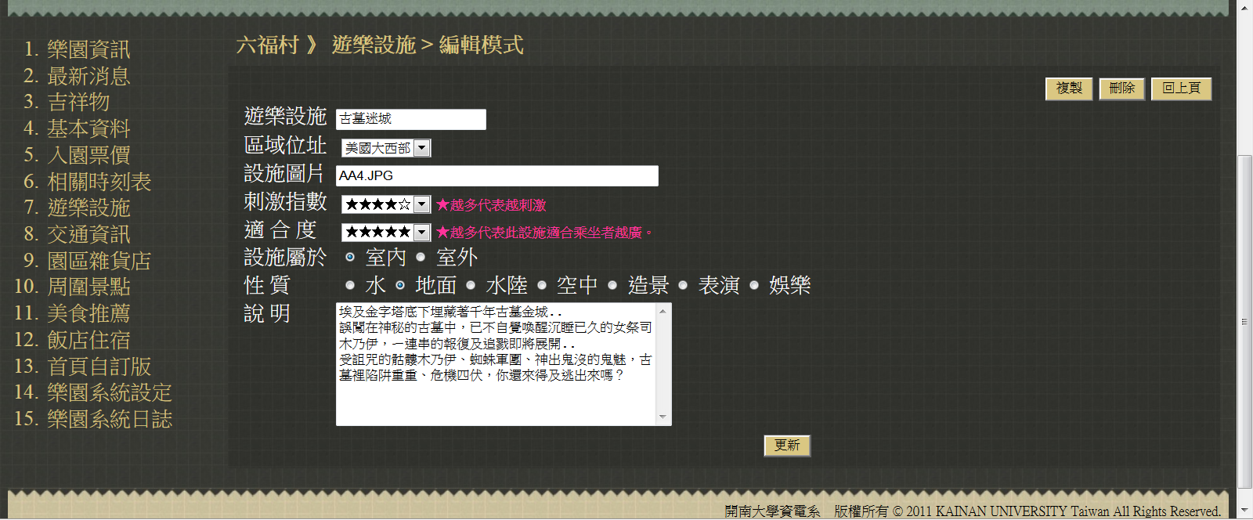

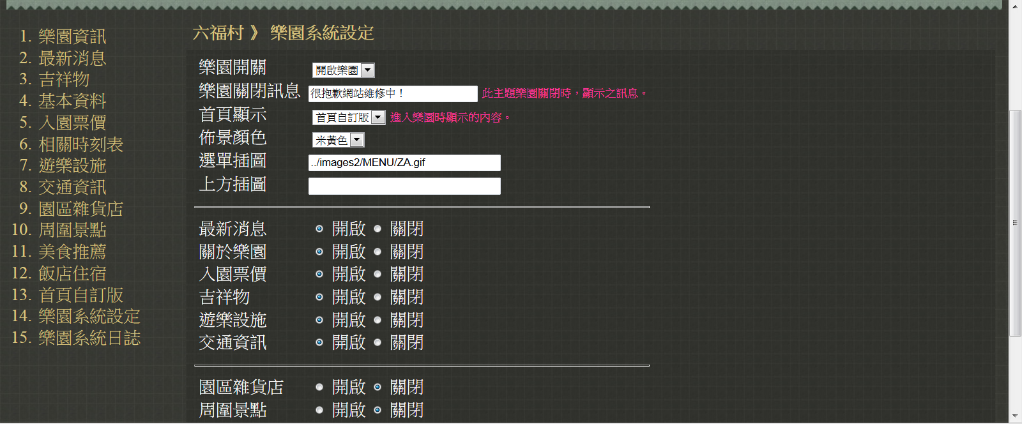

※控制該樂園能釋出多少資訊給訪客遊覽

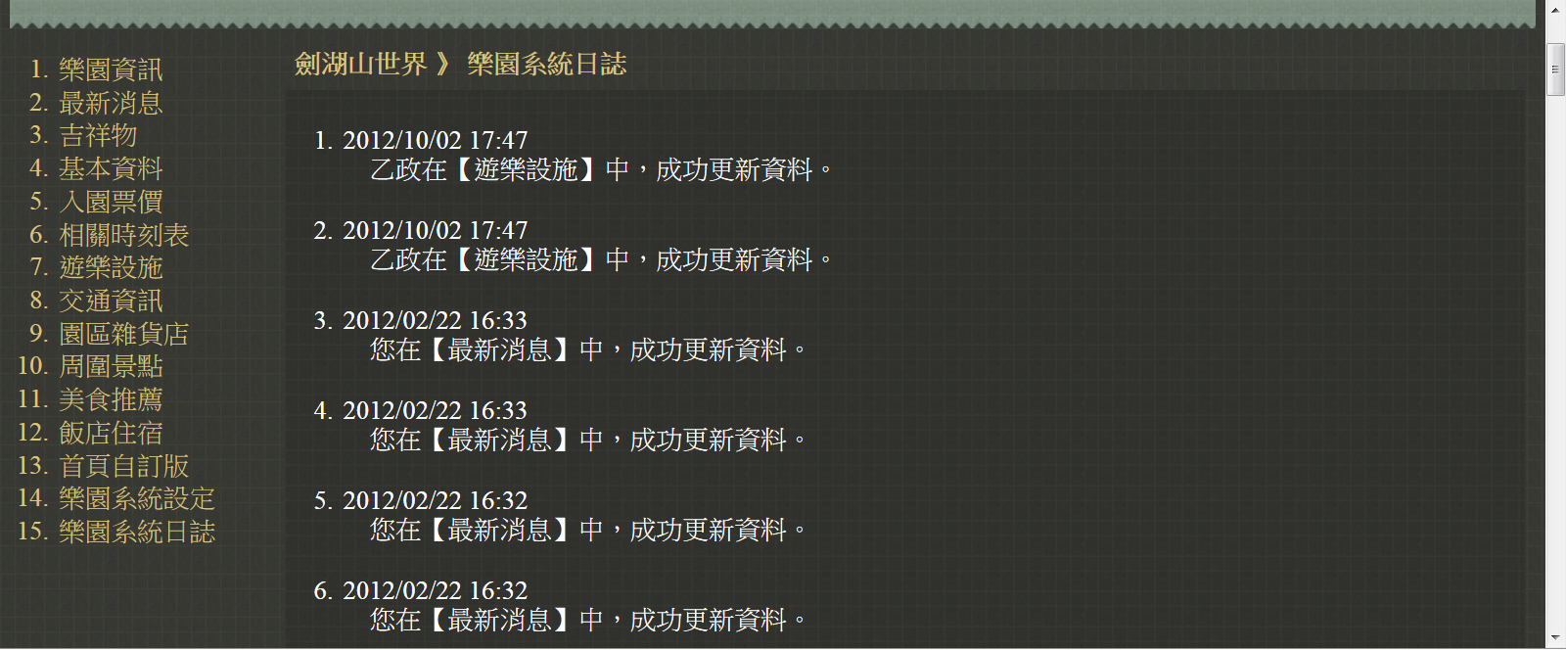

※紀錄使用者異動資料之行為

**最高權限控制台**

說明：

主要是由從WEB中控制其他使用者權限配置及主題樂園廣告及網站開關和樂園的開放，而樂園控制台的權限操作可以針對不同的使用者配置不同的登入視野及新增、刪除、修改。

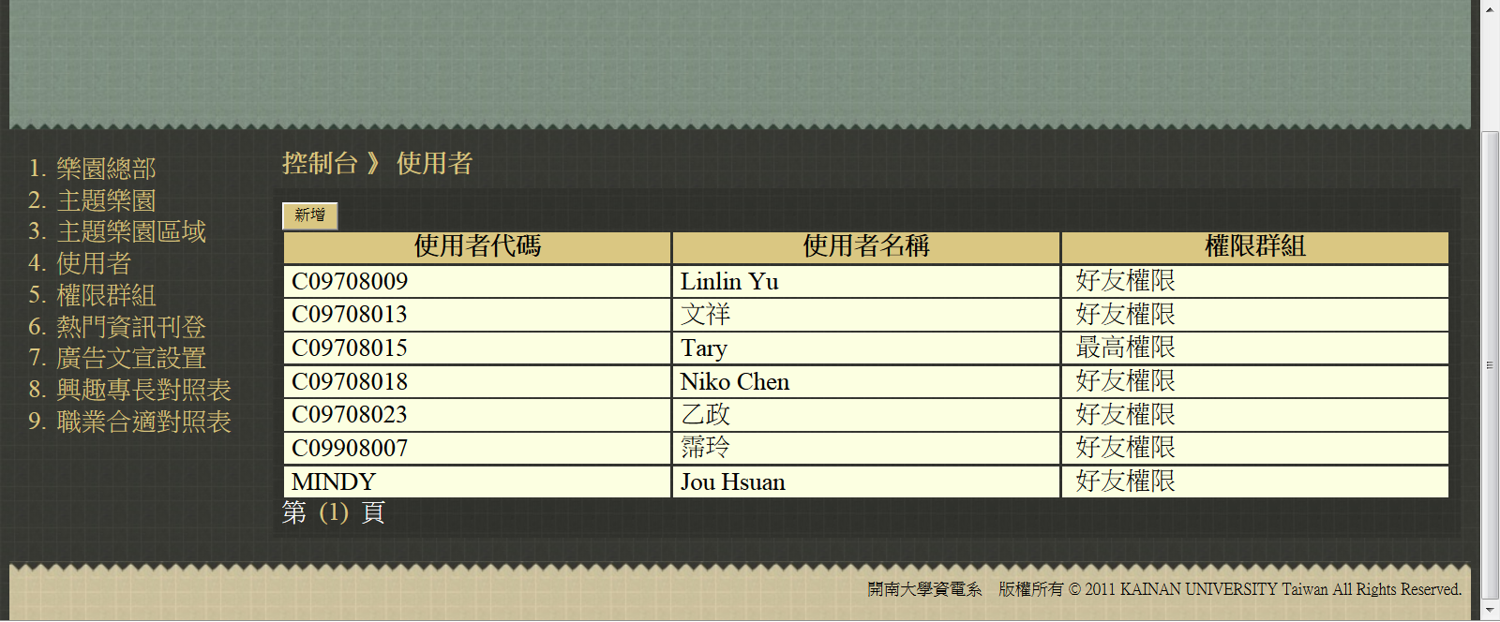

※由上圖可得知TARY為最高權限，則只有TARY的帳號才可進入控制台中操作。

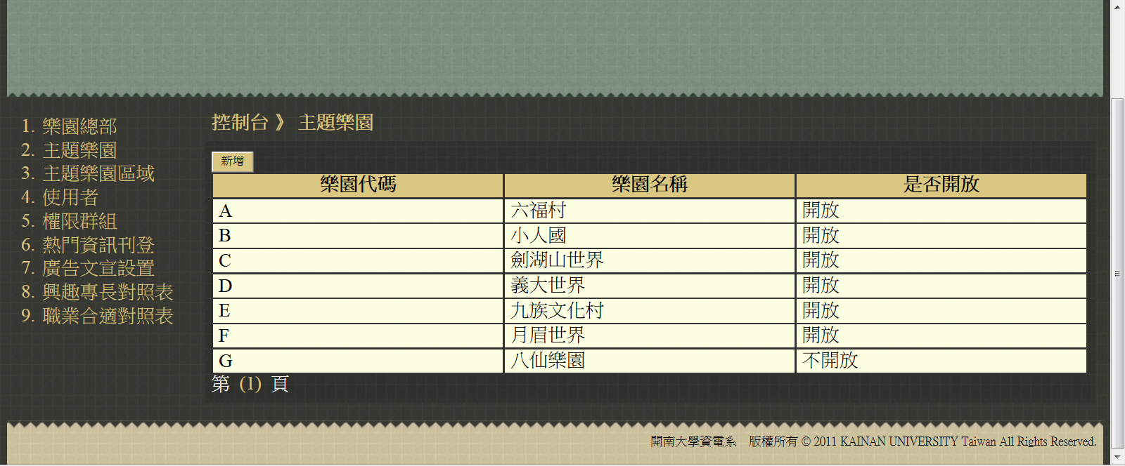

※控制樂園是否能在前端樂園網站中顯示及樂園較勁

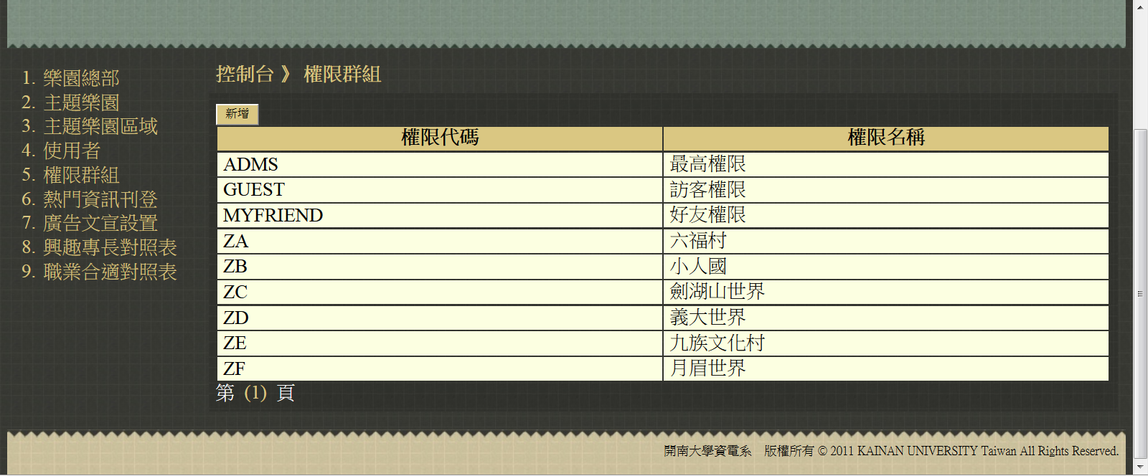

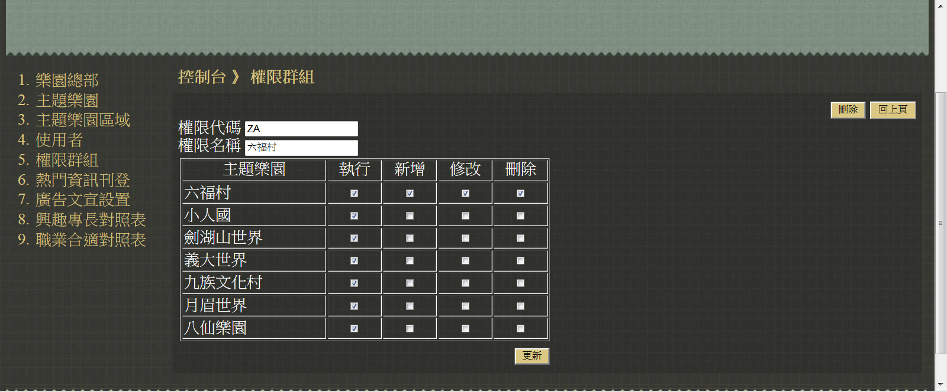

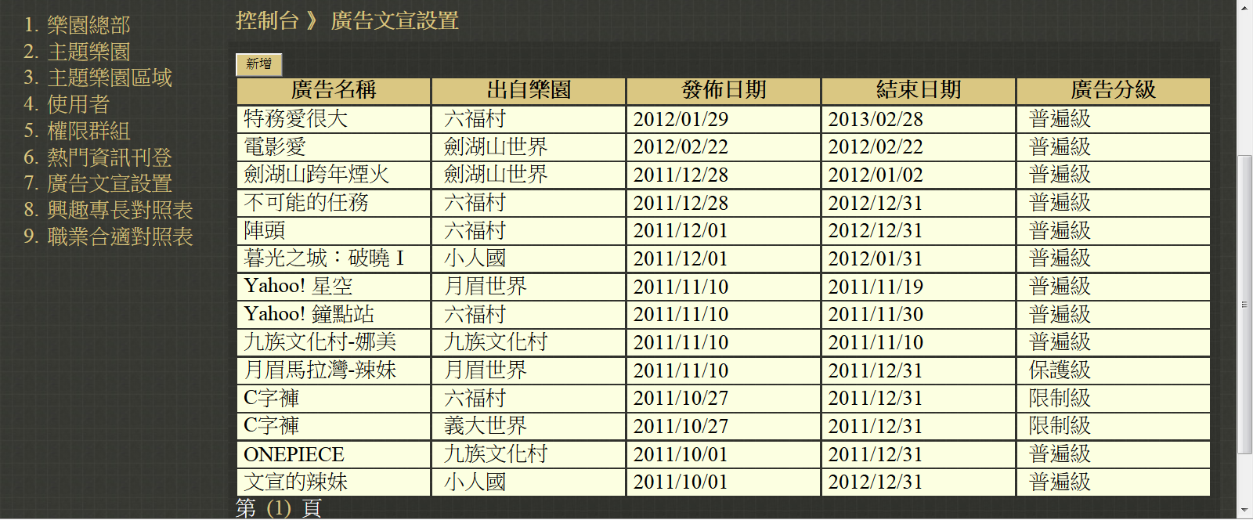

※樂園網站中的廣告配置，系統可控制廣告分級制度。如: 22:00~05:00為限制級

**控制台-視窗應用程式**

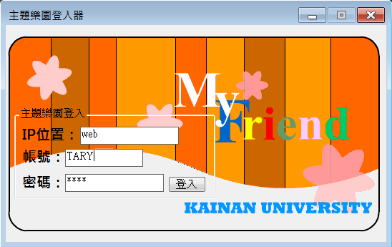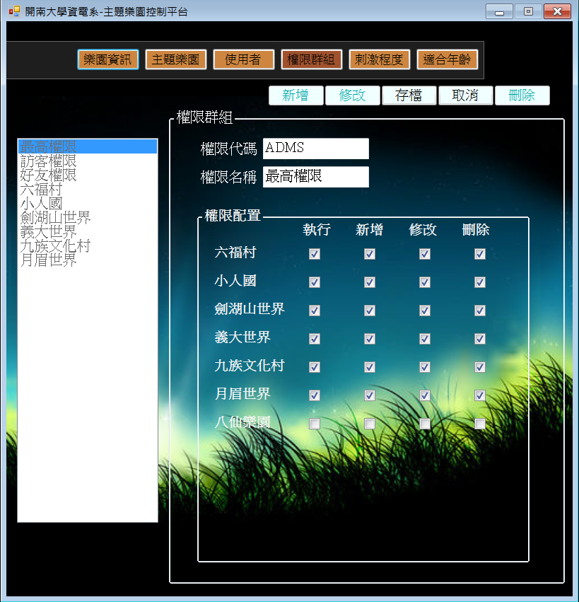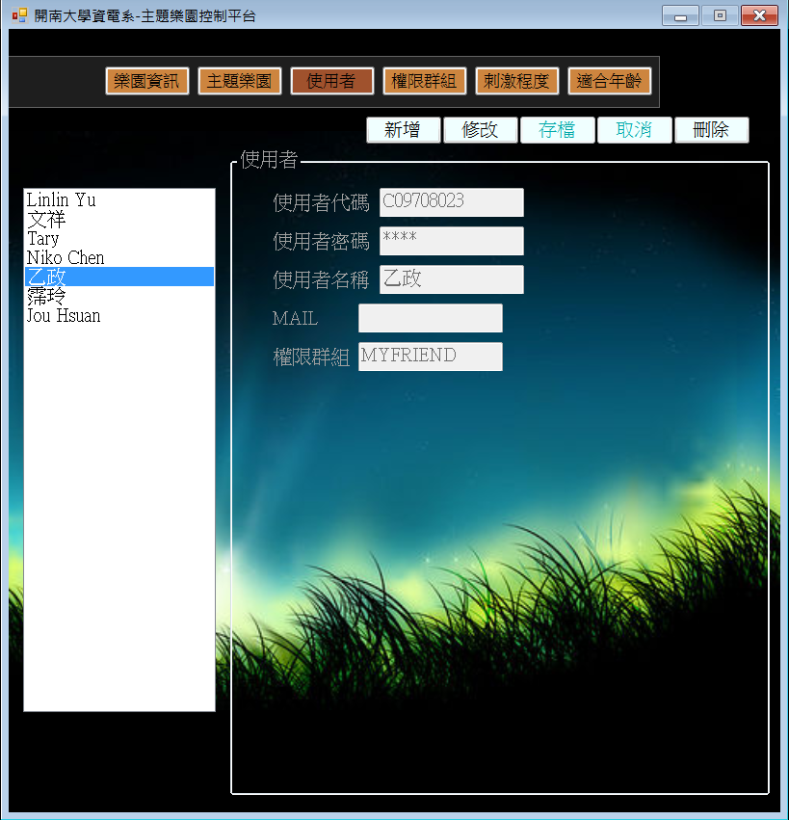說明：

由C#寫出來的AP程式，目的是為當不小心

異動到使用者或是樂園重要資料時，如最高權限的

使用者被刪除，導致無法從WEB中登入控制台

修改權限群組時，則可以使用此程式登入將資料

修正回來。

　※程式中的登入帳號、密碼為資料庫的帳號密碼

**主題樂園APP**

說明：

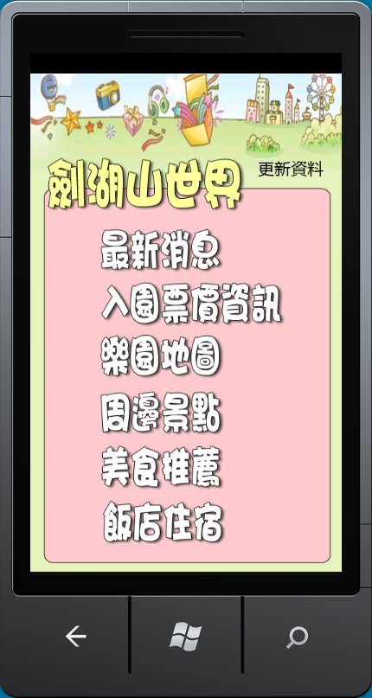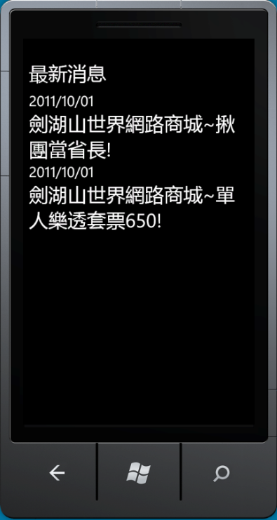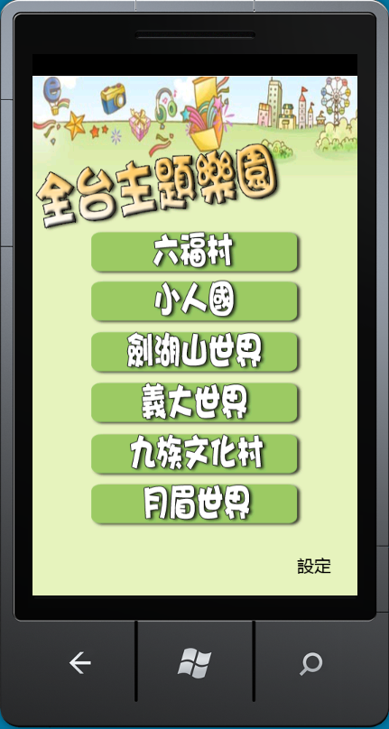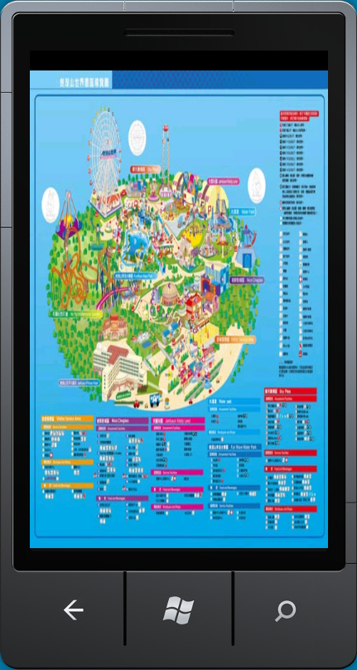 全球擁有手機的人越來越多，而2011年APP開始盛行，而為了跟上流行的腳步，主題樂園網站也搭上流行趨勢，將網站導入至手機上，使得民眾可以很方便的從手機上取得樂園網站資訊。

**程式選寫架構**

說明：

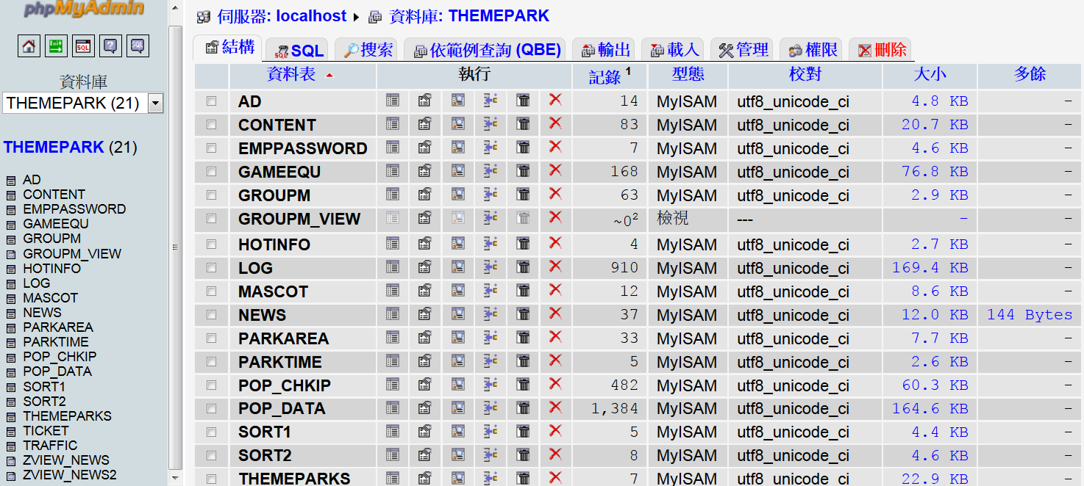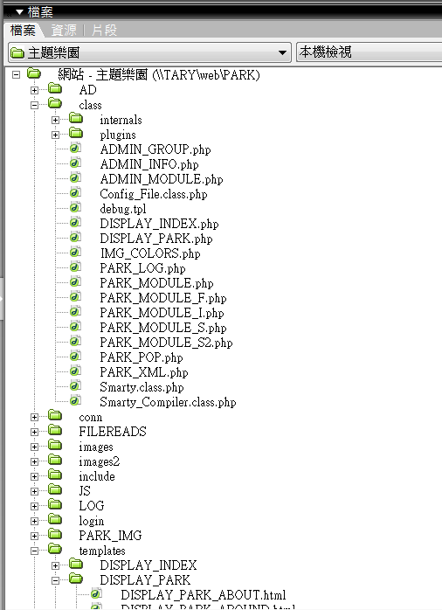 本樂園系統使用模組+定義模式選寫，而這種模式來自於將物件導向的概念運用在網頁上，而SMARTY的機制使得美工與程式邏輯分離，使得程式碼變的更簡潔易讀。管理六大主題樂園更為統一標準；資料表的關聯性配置也讓前台與後台搭配的天衣無縫。

